Тематическое занятие ко Дню Матери в средней группе

Цель: Дать детям представления о празднике « День матери».Раскрыть неоценимую роль матери в жизни ребенка.
Задачи:
1.Формировать представления о том, какое значение имеет мама для ребенка.
2. Развивать желание оказывать ей посильную помощь, заботиться о ней и доставлять радость своими поступками .
3. Воспитывать любовь и уважение к маме.
Предварительная работа: Изготовление открыток для мамы, чтение стихов о маме, Д/и: «Расскажи о своей маме», Д/и: «Профессии»,разучивание песен про мам.
Ход занятия:
Воспитатель: Дети, внимательно послушайте стихотворение:
Кто пришел ко мне с утра?
Кто сказал: «Вставать пора»?
Кашу кто успел сварить?
Чаю в чашки всем налить?
Кто косичку мне заплел?
Целый дом один подмёл?
Кто цветов в саду нарвал?
Кто меня поцеловал?
Кто ребячий любит смех?
Кто на свете лучше всех?
Дети хором: Мамочка!
Правильно ребята. Мы поговорим с вами о наших любимых мамах.
Ведь скоро очень важный праздник - День матери.
Мама — самый дорогой человек на Земле! Она даёт жизнь своему ребёнку. У каждого человека есть мама и у каждого живого существа тоже есть мама. У мамы самые добрые и ласковые руки, они умеют всё. Мама заботится о нас (готовит, стирает ,убирает) .Когда нам плохо- мама всегда пожалеет и приласкает.
Предлагаю вам поиграть в игру: «Назови, какая?»
Дети передают друг другу мяч и называют маму ласковыми словами(добрая, любимая, ласковая, нежная, красивая...)
-Мамочка у каждого ребенка самая добрая, самая любимая, самая красивая. Много у мамы праздничных нарядов, украшений. Отгадайте, ребята, загадки, о том, что любит ваша мама?
В ушках маминых сверкают,
Цветом радуги играют.
Серебрятся капли-крошки
Украшения… (сережки)
Чтобы быть красивой маме,
Нужно тушь взять и румяна.
И накрасить губы надо
Перламутровой… (помадой)
В банки, в тюбики разлит,
Как сметана он на вид.
Мамам нравится он всем.
Это ароматный… (крем)
Всех лохматых расчесать,
Кудри в косы заплетать,
Делать модную прическу
Помогает нам… (расческа)
Эти шарики на нити вы примерить не хотите ль?
На любые ваши вкусы в маминой шкатулке… (бусы) .
Дидактическая игра «Кому, что нужно для работы»:
Дети, опираясь на картинки с изображением предметов, называют женские профессии:
врач
продавец
парикмахер
воспитатель
швея
учитель
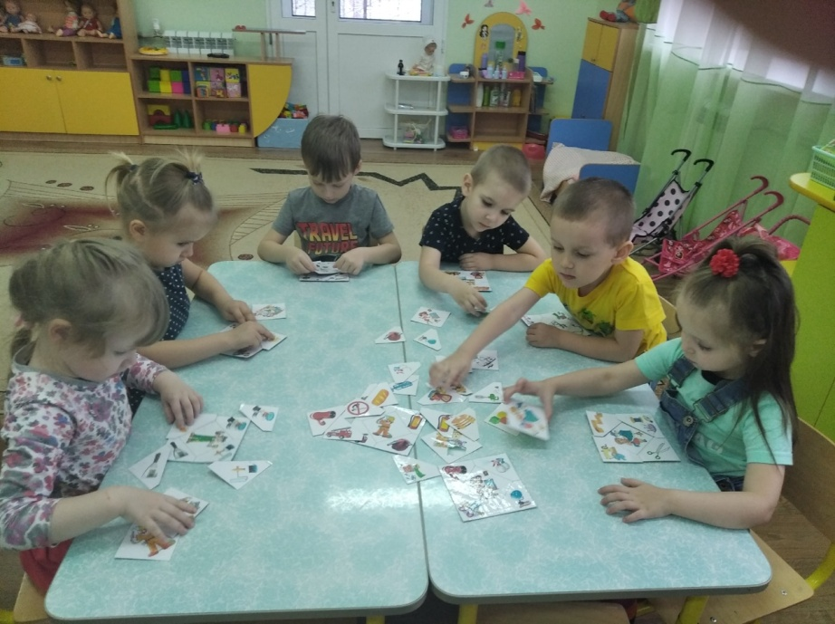
Теперь вы расскажите мне о своей маме.
( Дети составляют рассказ о своей маме по вопросам)
Как зовут маму?
Какие у нее волосы? (каштановые, черные, волнистые, короткие и т. д.)
Какие глаза? (голубые, добрые, ласковые и т. д.)
Какие руки? (Нежные, теплые, трудолюбивые и т. д.)
Какая она? (Добрая, красивая и т. д.)
Где она работает?Кем?
Чем занимается дома?
Как вы помогаете своей маме?
Ребята, а вы всегда бываете добрыми, ласковыми, послушными детьми?
(Ответы детей).
Физ. минутка:
Дружно помогаем мама,
Мы бельё полощем сами.
Раз, два, три, четыре -
Потянулись, наклонились.
Хорошо мы потрудились.
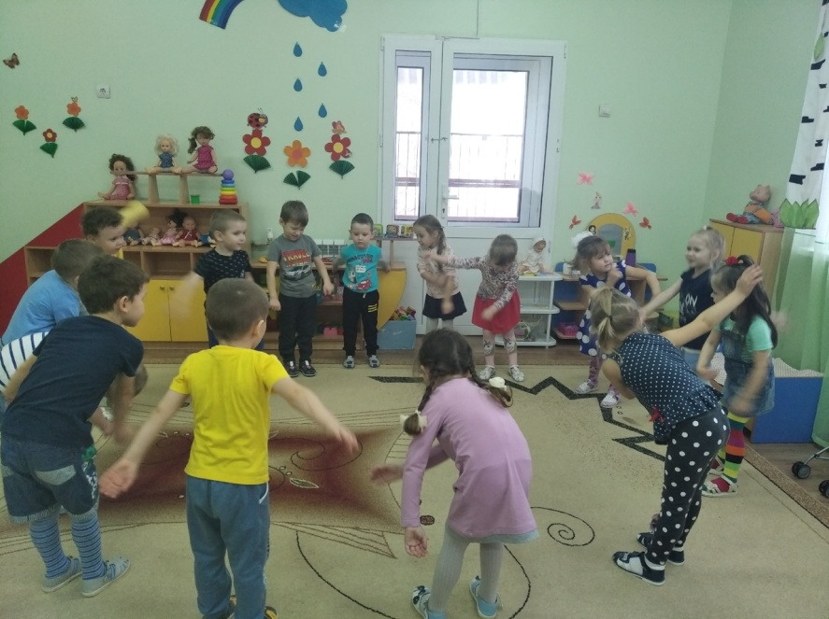

Обсуждение с детьми жизненных ситуаций.
Мама возвратилась с работы очень уставшая –что ты будешь делать?.
Мама заболела. Она лежит и не может встать -твои действия.
Ты озоровал в детском саду– как мама отреагирует на это.
К вам придут гости, мама готовит угощения – твои действия.

О маме сложено много стихов, песен. О ней можно рассказать не только словами, но и спеть.
Исполнение песни: «Мамочка, милая, мама моя.»
1.Мамочка,милая.мама моя
Пусть эта песенка будет твоя
Ля-ля-ля-ля, ля-ля-ля-ля
Пусть эта песенка будет твоя
2.Это тебе мой подарок такой,
Спой эту песенку вместе со мной
Ля-ля-ля-ля,ля-ля-ля-ля
Спой эту песенку вместе со мной.
Есть мама не только у ребенка, но и у жеребенка, и даже у самого маленького котенка .Я называю детеныша, а вы-маму.
теленок - корова
поросенок – свинья
жеребенок-лошадь
котенок-кошка
щенок- собака
барашек-овечка
козленок-коза
цыпленок – курица
Итог: Мама согревает вас своим теплом, а вы согревайте своих мам вниманием, ласковым словом, добрым делом. Маме нужно помогать, беречь ее.
Ребята, о ком мы сегодня говорили?
Что понравилось на занятии?
Предлагаю вечером, когда придете домой, обнять маму и сказать, как сильно вы ее любите.

